Муниципальное казённое дошкольное образовательное учреждение
детский сад №4 «Светлячок»

План работы
по самообразованию
(на 2016-2017 учебный год)
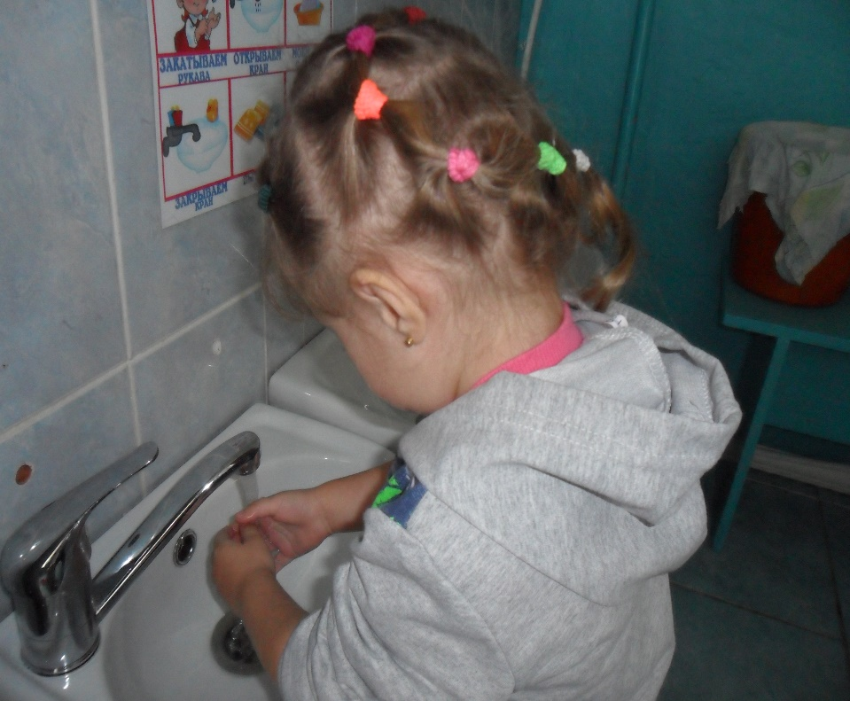
Воспитатель высшей квалификационной категории Степура Л.С.

